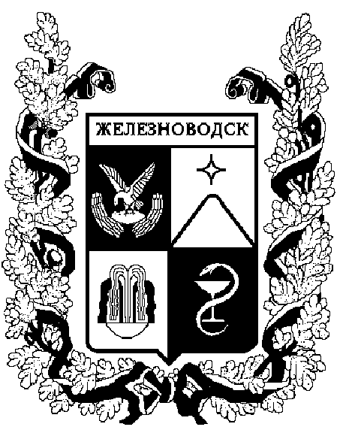

ПОСТАНОВЛЕНИЕ
администрации города-КУРОРТА железноводска ставропольского края

31 мая 2021 г. | г. Железноводск | № | 428

О внесении изменений в муниципальную программу города-курорта Железноводска Ставропольского края «Формирование современной городской среды», утвержденную постановлением администрации города-курорта Железноводска Ставропольского края от 29 декабря 2017 г. № 1383

В соответствии с Федеральным законом от 06 октября 2003 г. № 131-ФЗ «Об общих принципах организации местного самоуправления в Российской Федерации», постановлениями Правительства Российской Федерации от 30 декабря 2017 г. № 1710 «Об утверждении государственной программы Российской Федерации «Обеспечение доступным и комфортным жильем и коммунальными услугами граждан Российской Федерации», от 09 февраля 2019 г. № 106 «О внесении изменений в приложение № 15 к государственной программе Российской Федерации «Обеспечение доступным и комфортным жильем и коммунальными услугами граждан Российской Федерации», приказом Министерства строительства и жилищно-коммунального хозяйства Российской Федерации от 18 марта 2019 г. № 162/пр «Об утверждении методических рекомендаций по подготовке государственных программ субъектов Российской Федерации и муниципальных программ формирования современной городской среды в рамках реализации федерального проекта «Формирование комфортной городской среды», решением Думы города-курорта Железноводска Ставропольского края от 18 декабря 2020 г. № 419-V «О бюджете города-курорта Железноводска Ставропольского края на 2021 год и плановый период 2022 и 2023 годов», постановлением администрации города-курорта Железноводска Ставропольского края от 18 июня 2013 г. № 469 «Об утверждении Порядка разработки, реализации и оценки эффективности муниципальных программ города-курорта Железноводска Ставропольского края в соответствующей сфере деятельности», распоряжениями администрации города-курорта Железноводска Ставропольского края, от 11 октября 2013 г. № 206-р «Об утверждении Методических рекомендаций по разработке и реализации муниципальных программ города-курорта Железноводска Ставропольского края в соответствующей сфере деятельности», от 11 октября 2013 г. № 208-р «Об утверждении Перечня муниципальных программ города-курорта Железноводска Ставропольского края в соответствующей сфере деятельности», протоколом заседания общественной комиссии по проведению комиссионной оценки поступивших предложений, осуществлению контроля за реализацией муниципальной программы города-курорта Железноводска Ставропольского края «Формирование современной городской среды», утвержденной постановлением администрации города-курорта Железноводска Ставропольского края от 29 декабря 2017 г. № 1383» в составе, утвержденном постановлением администрации города-курорта Железноводска Ставропольского края от 03 марта 2017 г. № 174,
от 28 мая 2021 г. № 25,

ПОСТАНОВЛЯЮ:

- Утвердить прилагаемые изменения, которые вносятся в муниципальную программу города-курорта Железноводска Ставропольского края «Формирование современной городской среды», утвержденную постановлением администрации города-курорта Железноводска Ставропольского края от 29 декабря 2017 г. № 1383 «Об утверждении муниципальной программы города-курорта Железноводска Ставропольского края «Формирование современной городской среды» (с изменениями, внесенными постановлениями администрации города-курорта Железноводска Ставропольского края от 28 декабря 2018 г. № 992, от 12 апреля 2019 г. № 276, от 30 июля 2019 г. № 566, от 15 ноября 2019 г. № 997, от 29 ноября 2019 г. № 1054, от 19 февраля 2020 г. № 117, от 26 марта 2020 г. № 214, от 16 июля 2020 г. № 514, от 08 сентября 2020 г. № 694, от 29 декабря 2020 г. № 1159).

2. Признать утратившими силу пункты 1, 2, 3, 4, 5, 7 Изменений, утвержденных постановлением администрации города-курорта Железноводска Ставропольского края от 29 декабря 2020 г. № 1159 «О внесении изменений в муниципальную программу города-курорта Железноводска Ставропольского края «Формирование современной городской среды», утвержденную постановлением администрации города-курорта Железноводска Ставропольского края от 29 декабря 2017 г. № 1383».

3. Разместить настоящее постановление на официальном сайте Думы города-курорта Железноводска Ставропольского края и администрации города-курорта Железноводска Ставропольского края в сети Интернет.

4. Контроль за выполнением настоящего постановления возложить на заместителя главы администрации города-курорта Железноводска Ставропольского края - начальника Управления городского хозяйства администрации города-курорта Железноводска Ставропольского края Каспаров Г.И.

5. Настоящее постановление вступает в силу со дня его подписания.

Глава города-курорта
Железноводска
Ставропольского края Е.И.Моисеев

